Ұйымдастырылған оқу іс-әрекетінің технологиялық картасы.

21 күні сәуір айы 2016 ж.

Білім беру салалары:Таным.
Бөлім: Экология негіздері.
Тақырып: «Құстар-біздің досымыз»
Мақсаты:Балаларға құстар туралы түсінік беру.
Міндеттері:
Білімділік.Балаларға дала құстары туралы түсінік беріп, оның ішінде қараторғаймен таныстыру.
Дамытушылық: Суреттер бойынша тілдік қорын жетілдіру,есте сақтау қабілетін дамыту.
Тәрбиелеу:Табиғатты аялауға,құстарға қамқорлықпен қарауға тәрбиелеу.
Сөздік жұмыс:қараторғай,құстар.
Қостілділік: қараторғай-скворец
Көрнекіліктер:Слайд,құстардың суреті,торғай,қарлығаш,қарға.
Әдістемелік тәсіл:Көрсету,түсіндіру,сұрақ-жауап,әңгімелеу,бақылау.

Қызметтің кезеңдері | Тәрбиеші әрекеттері | Балалардың әрекеттері
Мотивиациялық түрткі болатын | Балалар кәне бір-біріміздің қолымыздан ұстап шеңбер жасап, көңілді ән айтып сергіп алайық.  Орныннан тұршы,  Қолынды жушы.  Айнаға қарашы,  Шашынды тарашы  Айналаға қарашы,  Аяғынды басшы.  Орнына отыршы. | Балалар дөңгелене тұрып өлең жолдарын бірге айтады.
Ұйымдық-  Іздену  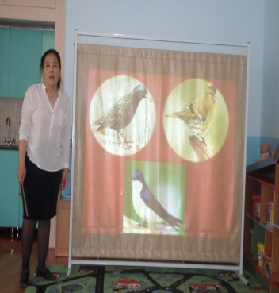  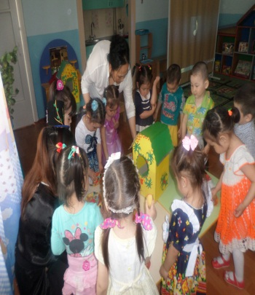 | Құстың шықылықтаған дыбысы шығады.  -Балалар,құстың дыбысы шыға ма?  Топқа қараторғай ұшып келеді.  -Саламатсыңдар ма,балалар.Мен сендерден көмек сұрай келдім.  -Қандай көмек керек?  -Мен жылы жақтан ұшып келген едім, маған ұя жасап беріңдерші.  -Қара торғай, біз саған міндетті түрде көмектесеміз,сен дұрыс келіпсің,бүгін біз құстар жайында сөйлесеміз.  Тәрбиеші үнтаспадан құстардың дауыстарын тыңдатады.  -Балалар, сендер ненің дауысын естіп тұрсыңдар?  -Дұрыс айтасыңдар,бұл құстардың дауысы екен.  Суретпен жұмыс:  -Суретте қандай құстар бейнеленген?  -Торғай,қараторғай,қарлығаш-осылардың бәрін бір сөзбен құстар деп атаймыз.  -Қане,бәріміз бірге атайық.  -Балалар,құстар -біздің досымыз. Құс- тардың адамдарға,табиғатқа пайдасы өте зор.  Құстар зиянкес жәндіктермен қоректенеді.  -Құстарға қандай қамқорлық жасаймыз?  Құстардың жылы жаққа ұшуы,көктем-де қайтып келуі, ұя салуы,балапан басуы туралы айтып келіп, құстардың бірі-қараторғайға тоқталады.  Балалар біз торғай туралы тақпақ білеміз ғой соны Қараторғайға айтып берейік:  Торғай, торғай, торғайсың,  Жақын келіп қонғайсың.  Жем берейін тойып ал,  Сонда суыққа тоңбайсың.  -Қара торғай кең далада тіршілік ететін әнші құс.  Денесі сопақша,басы дөңгелек, тұмсығы үшбұрышты. Қанаты ұзын, қара түсті.Жерде қоректенетін, ағашта және жер бетінде мекендейтін,ұяларын ағаштардың қуысына немесе тастардың арасына ұя салатын құстар.  Көптеген шегірткелерді құртып,пайда әкеледі.  Біз биік зәулім үйлерде тұрамыз ғой, құстар да өз ұяларында тіршілік етеді. Олардың ұялары әр түрлі болып келеді. Экранға назар аударайық. (Слайд:Құстардың ұялары.)  Сергіту сәті:  Орнымыздан тұрайық,  Кәне, қанат жазайық.  Торғайларға ұқсайық,  Ұшып-ұшып алайық.  -Қараторғай,біз жылда көктем мезгілі келген кезде құстарға арнап ұя жасаймыз. Бірақ, оны безендіріп үлгермедік. Қазір балалармен бірге осы ұяны безендіріп берейік.  Тәрбиеші дайын екі түрлі ұяларды көрсетеді.Бір ұя әдемі безендірілген, екіншісі безендірілмеген. Тәрбиеші дайын ұяның түсін,немен безендіріл- гендігін сұрайды.  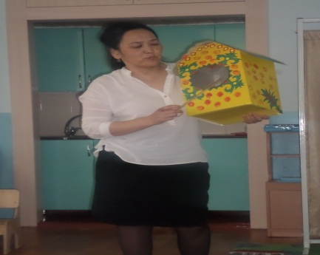  -Ұяның қабырғасы қандай түсті?  - шатыры қандай түсті?  -Алдымен алдарыңда тұрған картоп кесіндісін алыңдар. Сосын қызыл түсті бояуға малып гүлді ұяның үстіне саламыз. (Алдымен көрсетілім.)  Ал енді жұмысымызға кірісейік.  Балалар жұмысын аяқтағанда Қараторғай жұмыстарын бағалайды.  Қараторғай рахмет айтып қоштасып кетеді. | Балалар танданып қарайды.  -саламат па қараторғай!  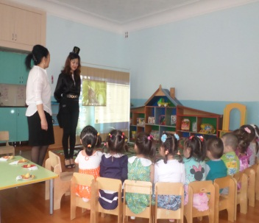  -қараторғайдың  Суретке назар салады.  Тәрбиешімен бірге айтады.  -Жем беру керек.  Сергіту сәтін бірге жасайды  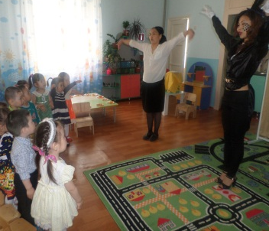  -Сары  -жасыл  Жұмысқа кіріседі.  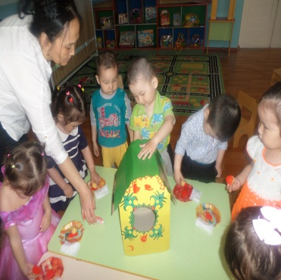
Рефлекстік-түзету | Балалар,қандай құстармен таныстық?  Құстарға қандай көмек жасаймыз?  Қараторғай-скворец  Балалар жақсы қатыстыңдар рахмет!  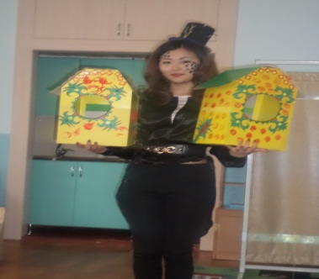 | Қараторғаймен таныстық, ұяны безендірдік.  Қайталау.
Күтілетін нәтиже:
Білу:Құстардың атын атай біледі.
Түсінуге тиіс:Құстарға қамқор болу керектігін.
Істей білу керек: Ұяны безендіру.

Тәрбиеші: А.М.Жұмашева

